**ĐỒNG BỘ HÓA DỮ LIỆU NHÓM VỚI**

**GOOGLE CODE - SVN**

**Lab Guides**

|  |  |
| --- | --- |
| **Project Code** | **C&C13** |
| **Created By** | **HuyNVK** |
| **Version** | **1.0** |
| **Effective Day** | **10/10/2011** |

Hồ Chí Minh, 10/2011

Mục lục

**1.** **Checkout thư mục dự án** 3

**2.** **Sử dụng SVN** 4

**3.** **Tạo folder lưu trữ file tracking công việc, báo cáo công việc tuần vừa rồi** 5

1. **Checkout thư mục dự án**

* Tải và cài đặt chương trình TortoiseSVN vào máy.
* Đăng nhập vào tài khoản gmail của mình.
* Truy cập vào trang web <http://code.google.com/p/cnpm03-php-webproject/source/checkout>
* Nếu trang web không hiển thị phần link cho member như hình, hãy liên hệ với PM để cập nhật lại email vào danh sách thành viên commiter cho dự án.

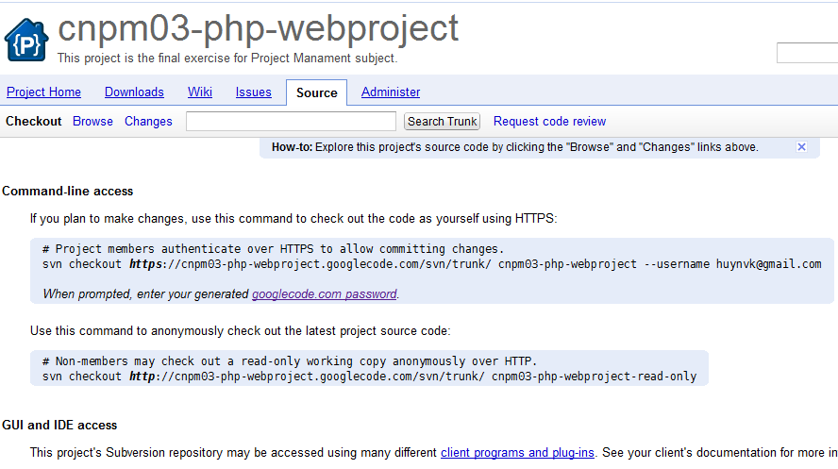

Click vào link này để lấy password commit file lên dự án

Nếu không có phần này, liên hệ PM để cập nhật danh sách nhóm

Hình : Trang source trên google nếu đã được đăng kí thàng viên

* Nhấn vào liên kết googlecode.com password để lấy password cho mình.

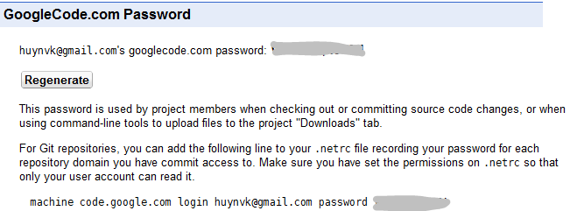

Hình : Trang lấy password từ google code

* Tạo thư mục trong ổ cứng sẽ chứa dự án. Right click chọn Checkout. Điền đường dẫn cho mục URL of directory là [**https**://cnpm03-php-webproject.googlecode.com/svn/trunk/](https://cnpm03-php-webproject.googlecode.com/svn/trunk/) Chọn OK.

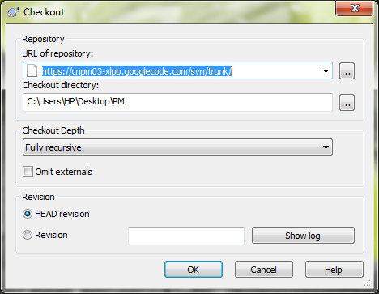

Hình : Checkout thư mục dự án

* Thư mục dự án sẽ được tải về. Sau khi hoàn thành, thư mục dự án đã được đồng bộ với thư mục được tạo trong máy.

1. **Sử dụng SVN**

* Các lệnh tương tác với tập tin nằm trong menu TortoiseSVN của menu chuột phải.
* Một số lưu ý:
  + Khi muốn thêm, xóa, đổi tên các file, folder mà SVN quản lí, bắt buộc phải dùng menu tương ứng của SVN, không được dùng các lệnh của window.
  + Không tự ý thêm các file không cần thiết vào thư mục dự án.
  + Khi thực hiện commit lên server, bắt buộc phải ghi mô tả xem vì sao lại commit.
* Các biểu tượng tình trạng file:

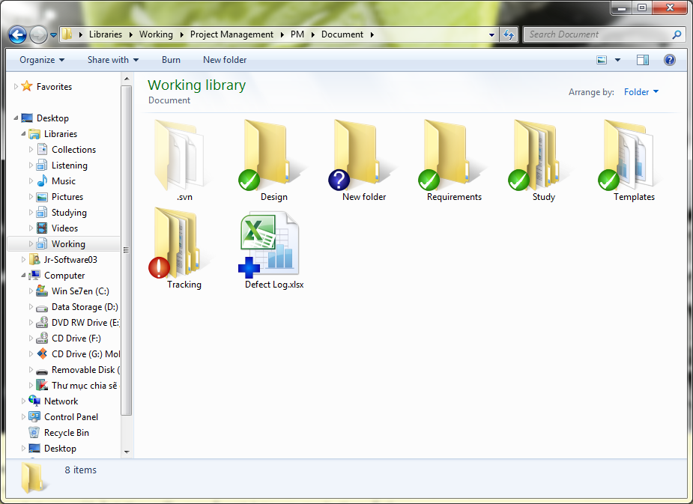

File/Folder đã được thêm vào SVN nhưng chưa commit

File/Folder lạ, SVN không quản lí

File/Folder chưa được cập nhật revision mới nhất hoặc đã có một số thay đổi

File/Folder được cập nhật tương ứng trên server

Hình : Các biểu tượng tình trạng trong SVN

1. **Tạo folder lưu trữ file tracking công việc, báo cáo công việc tuần vừa rồi**

* Vào thư mục Document\Tracking, tạo folder với tên tương ứng của thành viên. Ví dụ: Nguyễn Xuân Thảo 🡪 ThaoNX, Trịnh Anh Linh 🡪 LinhTA.
* Copy file báo cáo công việc tuần vừa rồi vào thư mục vừa tạo.
* Nhấp phải lên folder vừa tạo, chọn TortoiseSVN – Add.

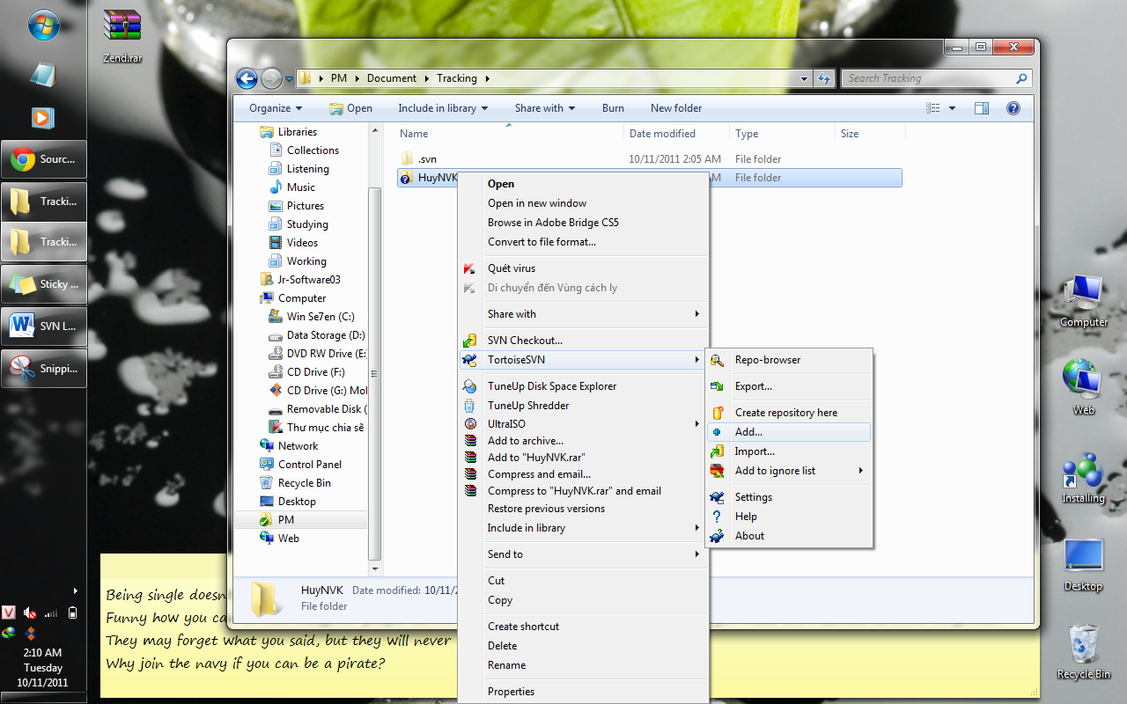

Hình : Add thư mục vừa tạo vào SVN

* Nhấp phải lên thư mục vừa tạo, chọn SVN Commit…, điền đầy đủ thông tin mô tả về lí do commit trong khung Message, OK.

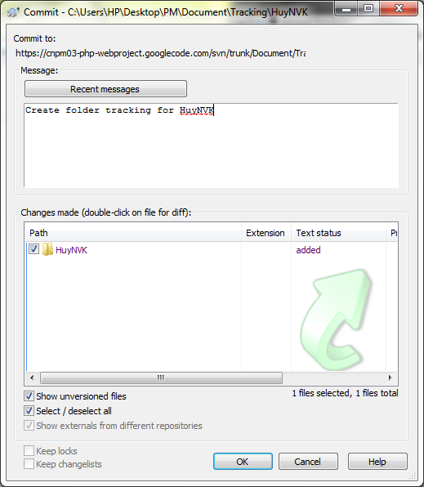

Hình : Commit folder vừa tạo lên google code

* Nếu đây là lần commit đầu tiên, SVN yêu cầu nhập password thì nhập vào password là password đã lấy trên trang web source từ google code.